Skötselplan för naturreservatet Lejaskogen i Lindesbergs kommun
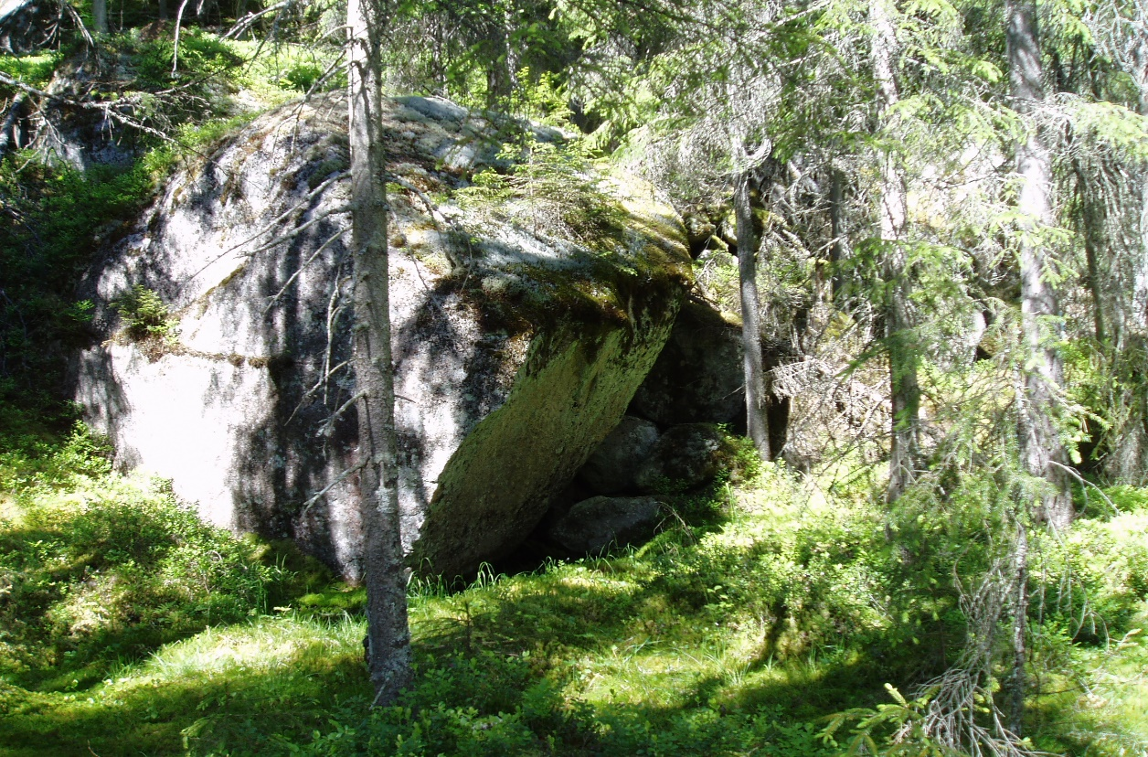
Lejaskogen. Foto: Göran Janzon

Skötselplanen utgör bilaga 1 till reservatbeslutet.
Skötselplanen är upprättad av Rolf Wedding.

Allmän del

Naturförhållanden
Området ligger på kalkberggrund som utgör del av den utbredda urkalkstenförekomsten kring Mårdshyttan-Fanthyttan i Lindesbergs kommun. Berggrunden inom området utgörs bl.a. av kopparkisförande kalksten som uppträder som oregelbundna inlagringar i omgivande leptitformation. Jordmånen är brunjordsartad.
Vegetationen uppvisar en stark rikbergspåverkan. Lejaskogen ligger centralt i Mårdshyttan- Fanthyttanområdet som tillsammans med Viker – Älvhyttanområdet och Björskogsnäs – Grythyttanområdet är norra Örebro läns botaniskt sett artrikaste och mest välkända urkalkområden. Jordtäcket är överlag tämligen grunt med varierande fuktighetsförhållanden, ofta i intervallet friskt till fuktigt. Rörligt grundvatten eller genomsilning förekommer inom några delområden. Här och var finns hällar och block av kalksten, vilket bildar ytterligare underlag för den rika floran. Generellt är markboniteterna höga.

Efter avverkning, hävd eller annan störning utvecklas genom naturlig föryngring bestånd av rena successioner med ask, asp och andra lövträd. Underskikten kännetecknas av stort inslag av ask, olvon, tibast, skogstry och hassel. Lövträdsdominansen bibehålls även då skogen nått hög ålder. Denna typ av kalklövskog och även inslaget av kalkbarrskog bedöms ha lång kontinuitet på landskapsnivå. Inom torrare ståndorter finns ett glest skikt av tallöverståndare. Myrarealen är liten och fördelas på ett antal rikkärr. I anslutning till några gamla kalkbrott och gruvfält står idag äldre löv- eller blandskog som brukats extensivt eller inte alls. Centralt i området finns ett stort sammanhängande rent hasselbestånd.
Området har en rik flora, med bland annat flera orkidéarter och ett flertal växter som är anpassade till en kalkhaltig mark. Förekomsten av kalkbarrskog, kalklövskog och flera rikkärr är gynnsam för flera krävande kärlväxter och svampar. Karaktärsväxter i lundmiljön är getrams, underviol och skogstry. Bland rödlistade arter kan nämnas de hotade svamparterna violgubbe, dofttaggsvamp, kryddtofsskivling och fyrflikig jordstjärna. I rikkärrsmiljöer finns de rödlistade kärlväxterna majviva, knottblomster och kärrknipprot. Äldre fynd av fältgentiana, kalkbräken och stor låsbräken finns noterade inom Lejaskogens naturreservat, men det verkar som om dessa arter är utgångna i området.
I öppnare partier finns hävdgynnade arter som t.ex. gullviva, slåtterfibbla, blåsuga och rödkämpar. En intressant art i denna miljö är den rödlistade stubbdaggkåpan som har en av få kända växtplatser i länet här. En del av växterna har funnit en tillflyktsort i de kraftledningsgator som finns kvar medan andra återfinns längs vägkanter eller i de av markstörning påverkade miljöerna kring gruvområden och kalkbrott.
Den varierade miljön med öppna områden i anslutning till diken, vägar och kraftledningar i kombination med en lövrik skog och artrik flora gör att miljön även är lämplig för många fjärilsarter. Området är hemvist för flera hotade fjärilsarter såsom asknätfjäril, sotnätfjäril och väddnätfjäril.

Historisk markanvändning
Historiska kartor visar att reservatet utgjorts av slåttermark och skogsmark som troligen längre tillbaka i tiden betats som utmark. Området har höga kulturmiljö-värden. Inom Lejaskogen finns flera gruvlämningar. Lejagruvan, i södra delen av reservatet, öppnades på 1550-talet. Brytningen av kopparkis skedde emellertid bara under kortare perioder, den sista mellan 1915 och 1919 varpå gruvan lades ner. En utförlig beskrivning av alla kulturlämningar finns i Tabell 1 och karta sidorna 12-13 i detta dokument.
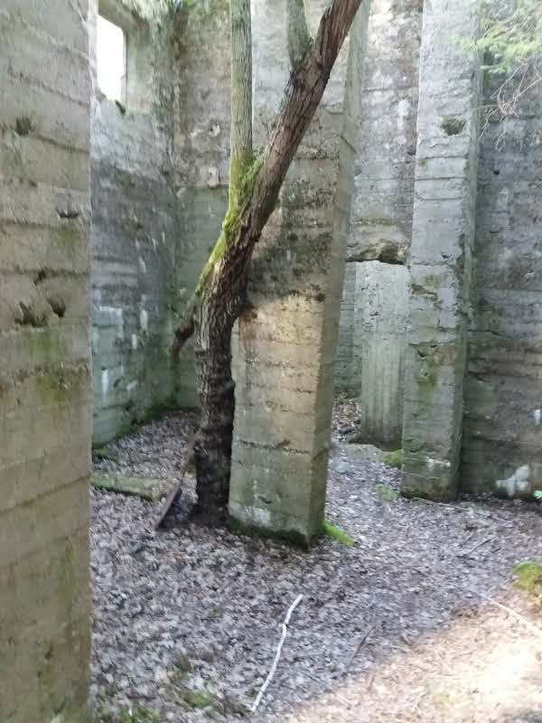
Ruin vid Lejagruvan. Foto: Caroline Brobäck
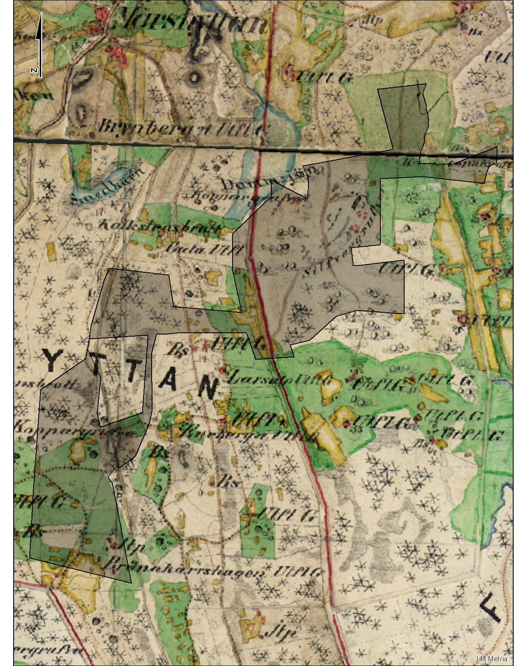
Häradsekonomiska kartan visar i grönt de områden som varit slåtteräng. De gula partierna är åkermark.

Prioriterade bevarandevärden
Området utgörs av de nationellt prioriterade skogstyperna kalklövskog och kalkbarrskog enligt Nationell strategi för formellt skydd av skog. En liten del utgörs av rikkärr. Den kalkrika miljön bidrar till en hög artrikedom av kärlväxter, svampar, mossor och landsnäckor. Den starkt hotade (EN) asknätfjärilen samt den sårbara (VU) väddnätfjärilen har sin hemvist i området.

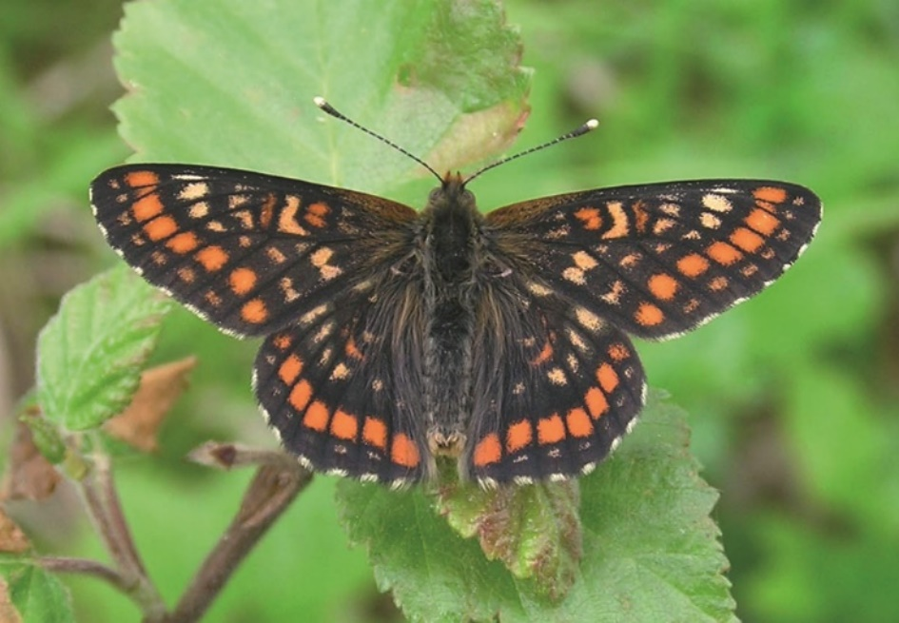
Asknätfjäril. Foto: Claes U. Eliasson.

Källor:
- Artportalen, www.artportalen.se, Artdatabanken och Naturvårdsverket.
- Bevarandeplan för Natura 2000-området Lejakärret
- Åtgärdsprogram för asknätfjäril 2007–2011. Naturvårdsverkets rapport 5858. / Claes U. Eliasson
- Asknätfjäril, Euphydryas maturna, i Örebro län. Sammanställning av övervaknings- och inventeringsrapporter, 2002 - 2006
- Övervakning och inventering av asknätfjäril och väddnätfjäril i Örebro län 2019 / Claes U. Eliasson och Jesper Hansson. Länsstyrelsen opublicerad.
- Ekonomiska kartan 1950-tal
- Häradsekonomiska kartan (1859-1934)

Plandel
Reservatet har indelats i följande skötselområden:
- Blandskog
- Blandskog med hävd
- Barrblandskog
- Rikkärr
- Öppen mark
- Friluftsliv med kulturhistoriska lämningar

Skötselområde A, Blandskog (26 ha)
Skogen utgörs i huvudsak av blandskog i varierad ålder med en stor andel lövträd främst rönn, asp och björk, men även ask, lönn och andra ädellövträd. Skogen har påverkats av tidigare hävd. En rik flora präglad av den kalkhaltiga marken finns här med arter som tibast, vårärt, vispstarr, tvåblad, slåtterfibbla och ormbär. Enstaka värdefulla träd kan gynnas genom punktinsatser såsom röjningar och ringbarkning av konkurrerande barrträd. Mer gläntor och ljusinsläpp behövs för att nätfjärilars äggläggning och larvutveckling ska lyckas.

Bevarandemål
Skogen har en varierad åldersstruktur med stort inslag av gamla träd, döda träd samt lågor. Omvälvande störningar i form av t.ex. insektsangrepp eller brand, kan leda till att hela eller delar av skogen under perioder har en annan karaktär. Detta ses som en del av skogens naturliga utveckling. Typiska arter av mossor och kärlväxter förekommer t.ex. blåsippa, hassel, ask, olvon, ängsvädd liksom fjärilsarterna asknätfjäril, sotnätfjäril och väddnätfjäril. Arealen blandskog är minst 26 hektar.

Skötselåtgärder
- Lövträd utvecklas i huvudsak fritt med intern dynamik.
- Röjning av gran. Genom röjning av uppkommande gran i kombination med att skapa gläntor i redan öppna områden kan en artrik blandskog bibehållas. Äldre granar ska bevaras eftersom de bildar en värdefull mykorrhiza där sällsynta svampar utvecklas.
- Torplämningar och ruiner efter byggnader från gruvindustrin hålls öppna genom röjning av gran, gråal och annan igenväxningsvegetation. Äldre träd får stå kvar i lämningarna. Eventuellt kan något träd ringbarkas om det kan göras utan risk för att det faller och raserar lämningarna.
- Vid behov friställa naturvärdesträd genom avverkning eller ringbarkning.
- Försiktiga huggningar, röjningar, ringbarkningar görs i gläntor, längs vägar och i den igenlagda ledningsgatan för att öppna upp och nyskapa samt bibehålla lämpliga miljöer för fjärilar.
- Åtgärder för att främja asknätfjärilens värdväxter, ask och olvon kan vidtas.
- Igenläggning av diken för att återställa den naturliga hydrologin med vattenståndsfluktuationen samt missgynna granen kan vidtas.
- Slåtter sent på säsongen längs vägkanter för att gynna en flora med blommande, nektarbärande växter. Längs sträckor med särskilt värdefull flora kan det slagna materialet samlas in.

Skötselområde B, Blandskog med hävd (39 ha)
Skogen utgörs av blandskog med en stor andel lövträd främst rönn, asp och björk, men även ask, lönn och andra ädellövträd. Skogen har påverkats av tidigare hävd. Speciellt södra delen har en rik grässvål med piprör som dominerande gräs och ett glest talldominerat trädskikt som lämpar sig väl för ett extensivt skogsbete. Typiska arter i denna del är liljekonvalj, gullviva, och underviol. Inom skötselområdet finns en kraftledningsgata.

Bevarandemål
Skogen har en varierad åldersstruktur med stort inslag av gamla träd, döda träd samt lågor. Skogen ska bestå av olika trädarter till följd av naturlig störningsdynamik och succession men gran ska hindras ta över. Trädskiktet ska vara olikåldrigt och flerskiktat. Partier med glesare skog och en utvecklad grässvål ska finnas. Omvälvande störningar i form av t.ex. insektsangrepp eller brand, kan leda till att hela eller delar av skogen under perioder har en annan karaktär. Detta ses som en del av skogens naturliga utveckling. Typiska arter av mossor och kärlväxter förekommer t.ex. blåsippa, hassel, underviol, trolldruva, ask, olvon. Arealen blandskog med hävd är minst 39 hektar.

Skötselåtgärder
- Genom röjning av uppkommande gran i kombination med att skapa gläntor i redan öppna områden kan en artrik blandskog bibehållas.
- Enstaka värdefulla träd kan gynnas genom punktinsatser såsom röjningar och ringbarkning av barrträd.
- Vid behov gynna lövinslaget genom att gallra, röja eller ringbarka konkurrerande barrträd (främst gran).
- Stängsling och hållande av betesdjur kan komma ifråga på hela ytan.
- Slåtter sent på säsongen längs vägkanter för att gynna en flora med blommande, nektarbärande växter. Längs sträckor med särskilt värdefull flora kan det slagna materialet samlas in.
- I kraftledningsgatan ska åtgärder anpassas till nätfjärilar. Olvon och ask bevaras vid röjning och kan topphuggas för att inte riskera att växa upp i ledningen.

Skötselområde C, Barrblandskog (8 ha)
Skogen utgörs av barrblandskog med en stor andel gammal gran med riklig hänglavsflora. Det fuktiga lokalklimatet och den kalkrika jordmånen gör att vegetationen är rik på mossor och örter. I delar av området finns ett stort inslag av lövträd, främst björk och asp. Värdefulla trädindivider kan gynnas genom punktinsatser såsom röjningar och ringbarkning av barrträd.

Bevarandemål
Skogen har en varierad åldersstruktur med stort inslag av gamla träd, döda träd samt lågor. Störningar i form av t.ex. insektsangrepp eller brand, kan leda till att hela eller delar av skogen under perioder har en annan karaktär. Detta ses som en del av skogens naturliga utveckling. Typiska arter av mossor, kärlväxter och svampar förekommer t.ex. fällmossa, grov fjädermossa och violgubbe. Arealen barrblandskog är minst 8 ha.

Skötselåtgärder
- I huvudsak inga åtgärder. Skogen utvecklas genom fri utveckling med intern dynamik.
- Vid behov friställa naturvärdesträd genom röjning, avverkning eller ringbarkning.

Skötselområde D, Rikkärr (3 ha)
Området består av kärr och sumpskog. Kärret är intermediärt till rikt. Luftfuktigheten här är hög vilket skapar ett gynnsamt klimat för många kryptogamer. I norra delen, närmast reservatet Lejakärret finns typiska rikkärrsarter som smalfräken och kärrfibbla. Skavfräken förekommer rikligt i denna miljö. Längre norrut är det mera sumpskogsartat. Östra kanten längs Lejakärrets naturreservat består av vass, sly och träd, främst björk och gran.

Bevarandemål
Kärrets hydrologi upprätthålls. Våtmarkens hydrologi är ostörd och det finns inte några avvattnande eller tillrinnande diken eller körspår som medför negativ påverkan. Grundvattenytan varierar naturligt och är hög under större delen av året. Vegetationen är karakteristisk för naturtypen och artrik. Typiska arter av mossor och kärlväxter förekommer, t. ex. ängsvädd, majviva, knottblomster, kärrknipprot, slåtterblomma, hårstarr och gyllenmossa finns i kärret. Arealen av kärr och sumpskog ska vara minst 2 hektar. Övriga arealen utgörs av skyddszon kring rikkärren.

Skötselåtgärder
- Igenläggning av avvattnande diken för att återskapa en hydrologi med vattenståndsfluktuationer samt åtgärder för att missgynna gran ska vidtas.
- Delar av kärret i anslutning till det befintliga Lejakärret kan hållas öppna genom röjning och slåtter.
- Öster om naturreservatet Lejakärret gallras och röjs för att åstadkomma en brynzon och släppa in ljus i kärret.
- Åtgärder för att främja asknätfjärilens värdväxter, ask och olvon, ska vidtas.

Skötselområde E, Öppen mark (5 ha)
Befintlig kraftledningsgata som genom röjning och/eller slåtter hålls öppen. Inslag av låga lövträd såsom björk, asp, gråal, rönn, hassel och ask finns spritt i hela området. Även buskar såsom try, en och olvon är förekommande. Fjärilarnas värdväxter finns representerade (ängsvädd, ask och olvon) på mindre ytor. Hävdgynnade arter finns som t.ex. klasefibbla, jungfrulin, smörbollar och hirsstarr.

Bevarandemål
Yta där asknätfjäril och väddnätfjäril samt arter knutna till hävd finns. Området hyser miljöer som har förutsättningar för ask- och väddnätfjäril samt andra fjärilar. Det uppnås genom att solbelysta och mer eller mindre vindskyddade miljöer där de värmekrävande larverna kontinuerligt kan utvecklas, nyskapas och upprätthålls. Typiska arter är värdväxter för asknätfjäril, sotnätfjäril och väddnätfjäril som ask, olvon, vänderot respektive ängsvädd. Hävdberoende arter finns.

Skötselåtgärder
- Röjning av vedartad vegetation ca vart femte år. Olvon och ask lämnas. Askar lämnas och kan topphuggas i befintlig kraftledningsgata. Hasselbuskar lämnas om de inte riskerar att växa upp i ledningen.
- Mindre ytor i kraftledningsgatan som är lämpliga för att utveckla rikkärrsvegetation eller torrängsvegetation kan slås av med skärande redskap och höet bärgas för att skapa blomrika slåtterytor.

Skötselområde F, Friluftsliv och kulturmiljöer
Reservatet omger det befintliga reservatet Lejakärret som är ett välbesökt naturreservat. Lejakärret är välkänt framförallt på grund av sina botaniska värden. Bergslagsleden passerar igenom reservatet. En stigslinga som utgår från en befintlig P-plats ansluter till Bergslagsleden och leder igenom en del av Lejaskogen till Lejakärret. Informationstavla finns i anslutning till denna parkeringsplats. En ny parkeringsplats med informationstavla kommer att anläggas inom Naturvårdsverkets fastighet Fanthyttan 1:38 i östra delen av Lejaskogen. En stigslinga anläggs i anslutning till denna parkeringsplats. En informationstavla kommer att sättas upp i östra delen vid anslutande vägar enligt skötselplanekarta.
I reservatet finns ett stort antal gruvhål, varphögar och flera byggnader/ruiner som använts inom gruvnäringen. Några torplämningar finns också i reservatet. I tabell 1 och kartan över kulturlämningar beskrivs samtliga kända lämningar i området.
Reservatet ligger i nivå 3, enligt fastställt nivåläggningsdokument dnr: 512-504-2014. Nivå 3 innebär att flera besöksanläggningar finns i naturreservatet.

Bevarandemål
Naturreservatet ger allmänheten goda möjligheter att uppleva naturreservatets naturvärden. Besökare kan orientera sig och hämta kunskap om reservatet dess natur- och kulturmiljöer och arter genom aktuella informationstavlor. Byggnader som är klassade som fornlämningar är inte mer bevuxna än att det går lätt att se dem. Så långt som möjligt ska de bevaras i ett oförstört skick. Gruvhål och slagghögar är bevarade och skadas inte. Informationsskyltar finns som beskriver Lejagruvan.

Skötselåtgärder
- Två informationstavlor med karta ska finnas enligt skötselplanekartan.
- Två parkeringsplatser ska finnas i området med plats för 2-3 bilar var.
- Tillsyn och underhåll av informationstavlor och parkeringsplatser.
- En ca 300 meter lång markerad led fram till naturreservatet Lejakärret ska underhållas. En ny rundslinga på ca 300 meter anläggs i anslutning till befintliga stigar och skogsbilvägar vid den östra parkeringsplatsen.
- Uppväxande sly tas bort kring och i byggnader och ruiner. Äldre träd får stå kvar. Om det kan göras utan att skada lämningarna ringbarkas träden. Döda träd som redan fallit bör ligga kvar av hänsyn till växt- och djurlivet.
- Skyltar som berättar om Lejagruvan och dess brukande finns vid Lejagruvan på två platser längs den markerade stigen.

Tabell 1) Följande kulturlämningar är kända inom området (jämför kartan ”Kulturlämningar” nästa sida):
ID | Typ av lämning | Namn | Antikvarisk bedömning* | Anmärkning
L 1980:274 (Linde 88:1) | Gruvområde |  | Fornlämning | Inom Lejaskogen och Lejakärret
L 1980:217 (Linde 89:1) | Torp | Brännkärrshagen | Lägenhetsbebyggelse- Möjlig fornlämning | Tangerar södra delen av reservatet
L 1980:589  (Linde 94:1) | Brott/täkt |  | Övrig kulturhistorisk lämning | Helt inom området
L 1980:609 (Linde 95:19) | Gruvområde | Lejagruvan | Fornlämning | Inom Lejaskogen och Lejakärret
L1981:9967 (Linde149:1) | Gruvområde | Nybergsfältet | Fornlämning | Helt inom området
L 1981:9973 (Linde 167:1) | Gruvområde |  | Fornlämning | Berör till en liten del Lejaskogen
L 1981:3605 (Linde 173:1) | Gruvområde |  | Fornlämning | Helt inom området
L 1981:3405 (Linde 174:1) | Gruvområde- gruvhål |  | Fornlämning | Helt inom området
L 1981:3863 (Linde 175:1) | Lägenhetsbebyggelse - torp |  | Övrig kulturhistorisk lämning | Delvis inom Lejaskogen
L 1980:206 (Linde 177:1) | Lägenhetsbebyggelse - torp | Kilsbacken | Övrig kulturhistorisk lämning | Delvis inom Lejaskogen
Skog och Historia 1024975 | Bebyggelselämning |  | Fornlämning | Helt inom området
L 1980:46 (Linde 166:1) | Brott/täkt |  | Övrig kulturhistorisk lämning | Delvis inom Lejaskogen
L 1980:428 (Linde 194:1) | Gruvområde |  | Fornlämning | Helt inom området

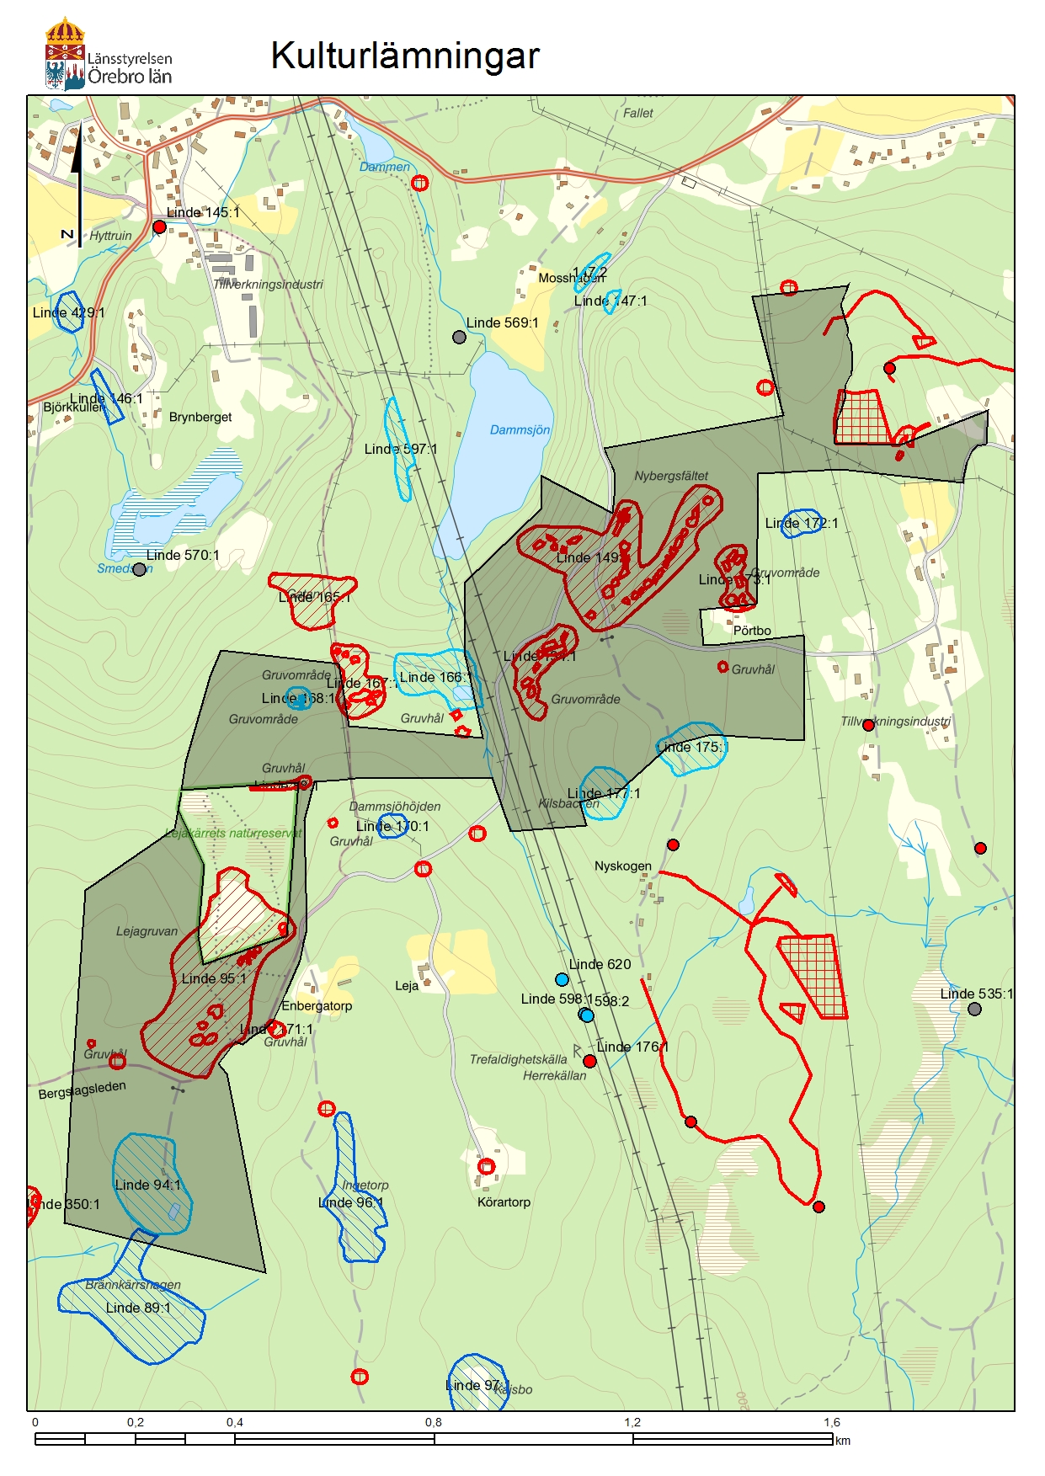
Karta över kulturlämningar. Röd markering fornlämning. Övriga markeringar möjlig fornlämning eller övrig kulturhistorisk lämning.

Övrigt

Förvaltning
Reservatsförvaltare är Länsstyrelsen i Örebro län.

Reservatsgränsmarkeringar
Reservatets gränsmarkeringar ska underhållas i enlighet med Naturvårdsverkets anvisningar.

Uppföljning

Uppföljning av bevarandemål
Uppföljningen av bevarandemål och syfte kommer att ske inom länens obligatoriska uppföljning – Block A – och beskrivs i Översiktlig plan för uppföljning av skyddade områden i Örebro län.

Uppföljning av skötselåtgärder
Länsstyrelsen ansvarar för att uppföljning av genomförda skötselåtgärder sker. Effekter av restaureringsåtgärder som kostat mer än 200 000 SEK, som är finansierade av sakanslaget och syftar till att stärka bevarandestatusen i naturtyper i Habitatdirektivets bilaga 1 eller för arter i bilaga 2 ska följas upp inom länens obligatoriska uppföljning. Ytor där åtgärderna genomförts ska följas upp separat så att åtgärdens effekter kan mätas.

Uppföljning av friluftsliv
Uppföljningen av friluftsliv kommer att ske enligt Översiktlig plan för uppföljning av skyddade områden i Örebro län. Planen är i dagsläget inte färdigställd.



